# Kraft auf einen stromdurchflossenen Leiter

1.  Sieh dir das Versuchsvideo an. Ergänze in den folgenden Zeichnungen die Farben der Magnetpole, die Batteriepolung, eine Magnetfeldlinie (blau) und die Richtung des Stroms (schwarz). Jede Anordnung soll sich von den anderen Anordnungen unterscheiden.

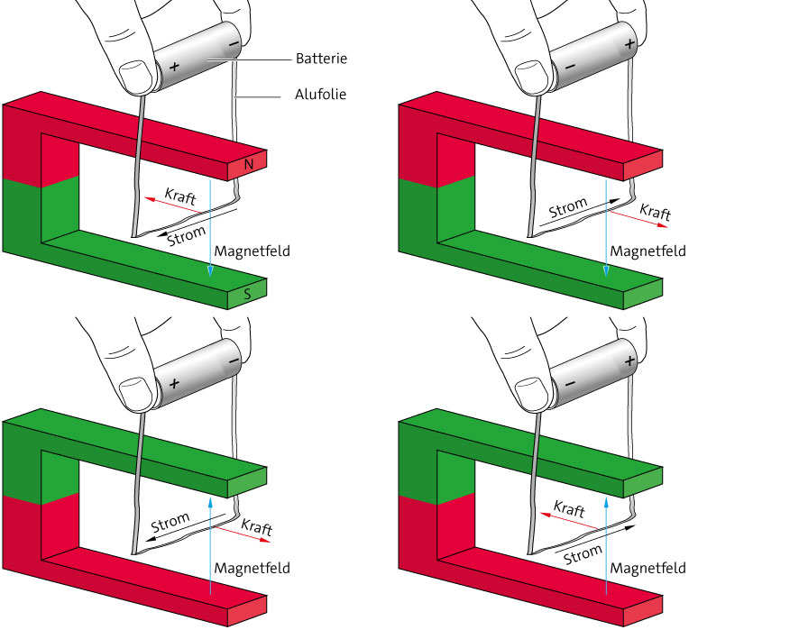

1. Ein Bild, das Entwurf, Zeichnung, Text, Lineart enthält.

   Automatisch generierte Beschreibung Mit den Fingern der linken Hand kannst du die Richtung der Kraft bestimmen. Nur eine der beiden Zeichnungen stellt die Richtungen von Magnetfeld, Kraft und Elektronenstrom richtig dar. Kreuze sie an.

x

Richtig

Richtig